МИНОБРНАУКИ РОССИИ

Федеральное государственное бюджетное образовательное учреждение

высшего образования

«Ижевский государственный технический университет имени М. Т. Калашникова

(ФГБОУ ВО «ИжГТУ имени М. Т. Калашникова»)

Кафедра «Программное обеспечение»

Отчет по лабораторной работе №11

по дисциплине «Исследование операций и теория принятия решений»

Выполнили:

студенты группы Б18-191-2 Р. А. Гумметов

Я. П. Семёнов

Принял:

старший преподаватель П. П. Лугачев

Ижевск 2021

1. ПОСТАНОВКА ЗАДАЧИ

Создать дерево цели и расставить веса узлов.

2. РЕЗУЛЬТАТЫ ВЫПОЛНЕНИЯ РАБОТЫ

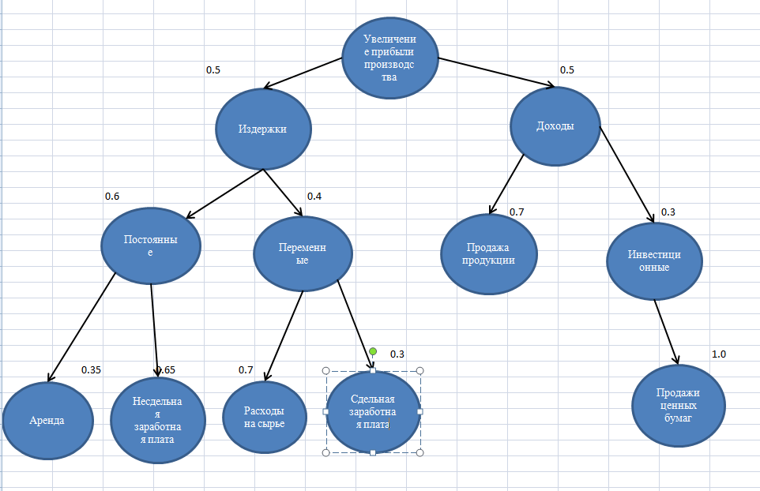

Рис. 1. Дерево цели

ВЫВОД

В ходе лабораторной работы создано дерево цели. У каждого узла расставлены веса. Веса позволяют ранжировать задачи. На каждом уровне расположены собственные веса.